INFORME:
-Enlace de GIT:
https://github.com/ambresrodriguez/Proyecto
-Diseño de la página: https://www.figma.com/proto/B98AxKuOVJ03kcHg7aNVUm/wireframe?node-id=0-1&t=dw43iwZ1loDRSwek-1
Diseño:
Investigación para el diseño.
Páginas web en las que esta inspirado: (poner q ha gustado que no)
- https://agendagijon.com/
Me ha gustado como está organizada la información excepto por lo que no me gusta que es la forma de organizar la información por días.
- https://www.gijon.es/es/eventos
Me gusta la disposición de la información mejor ordenada y de forma más visual además de contar con un buscador al entrar a la web
- https://quefemos.com/
Me gusta que la información esté dispuesta de forma visual pero no me gusta que algunas imágenes salen deformadas
- https://www.turismoasturias.es/es/agenda-de-asturias
me gusta que la información este bien ordenada con las imágenes bien puestas y que al poner el clic encima salga una breve descripción.
Diseño de web:
En esta fase del proyecto se elabora la parte del wireframe para las páginas de inicio próximos eventos y contacto para los cuales la fuente elegida ha sido “Comic Neue”, este es el wireframe de la página de inicio.
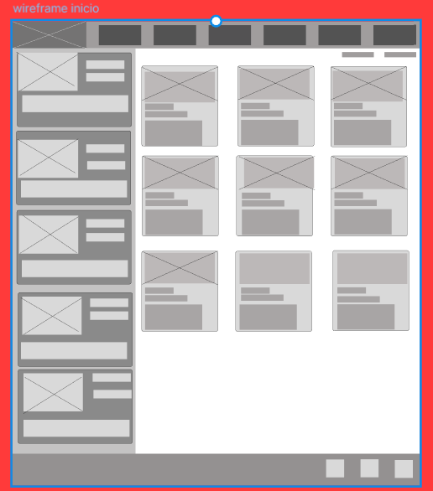
Y esta la versión con los colores que se le va a dar:
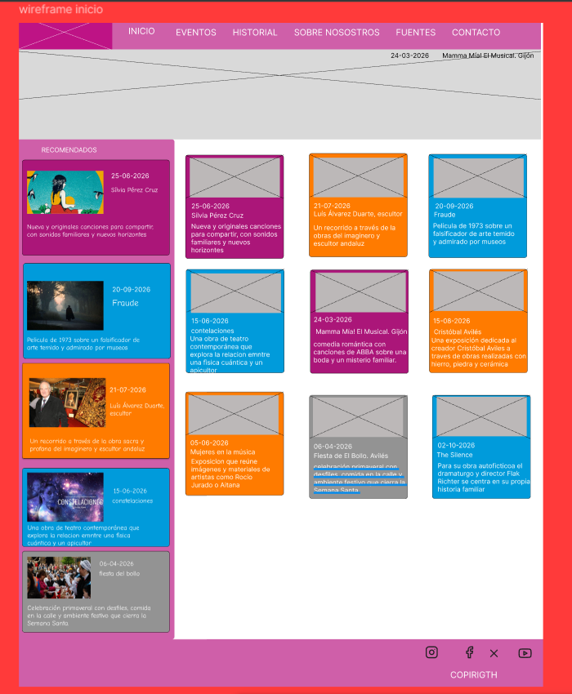

Este es el wireframe de la página de próximos eventos que es bastante similar.
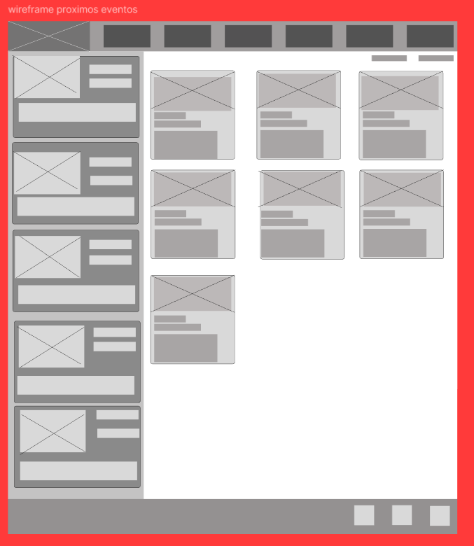
Y la versión con color.
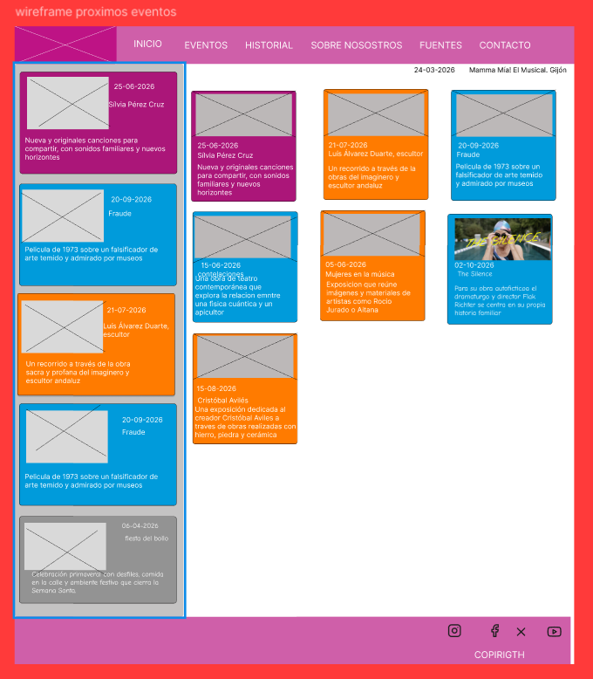

Y este es el de la página contactos.
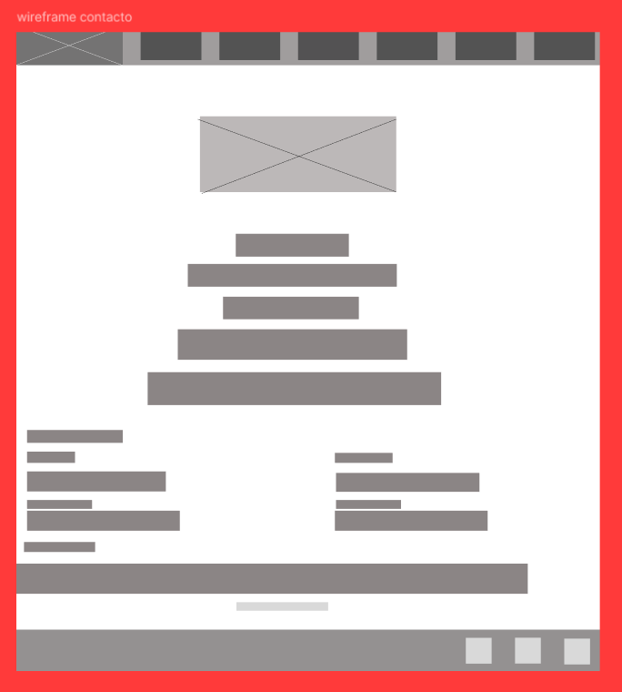
Y esta es la versión con los colores del wireframe de contactos.
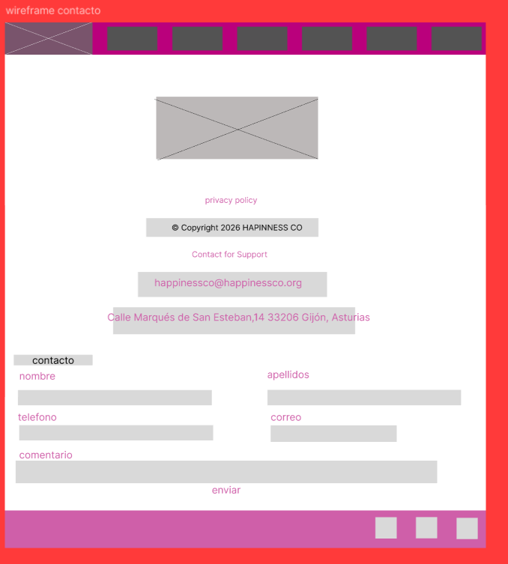
Y las versiones finales el mockup de las tres paginas, el mockup de inicio
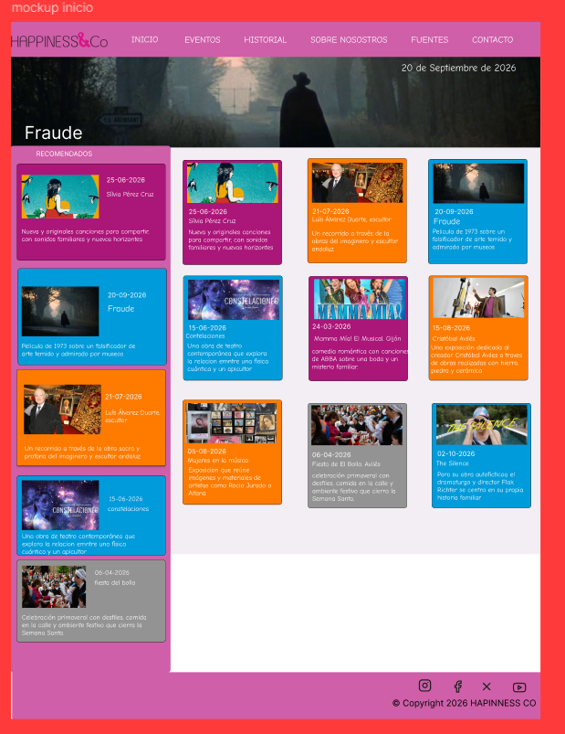
El mockup de la página de próximos eventos
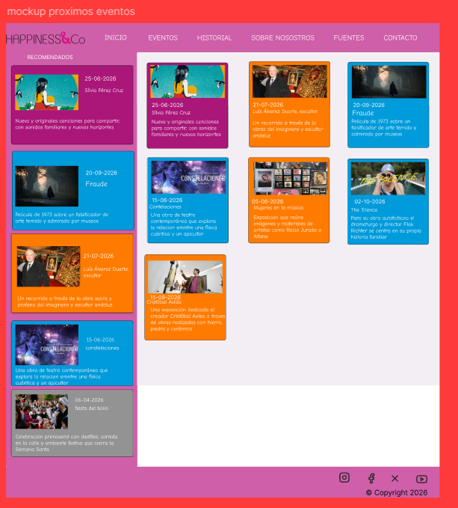
Y por ultimo el mockup de la pagina contacto
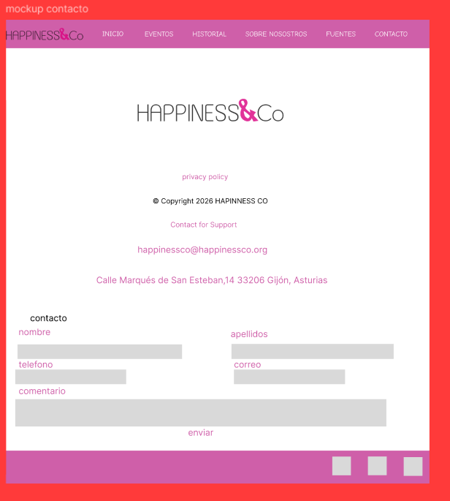
Base de Datos:
Esquemas de base de datos:
Este es el esquema que muestra las relaciones entre tablas
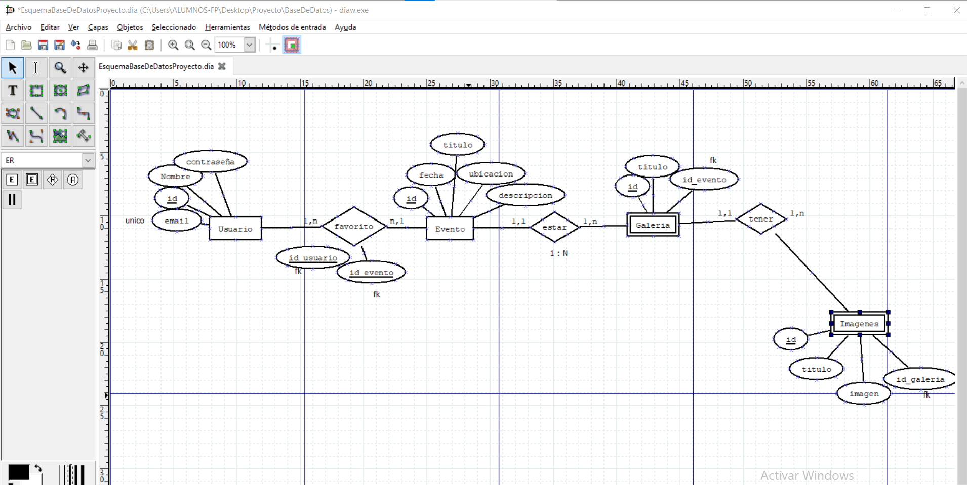

Este es el otro esquema
Y la base de datos creada en SQL developer
La creación de las tablas con el tipo de dato elegido y las primary y foreign key A continuación unas capturas de todas las tablas
Esta tabla consta del id de usuario, nombre, email, y contraseña.
La primary key es el id de usuario
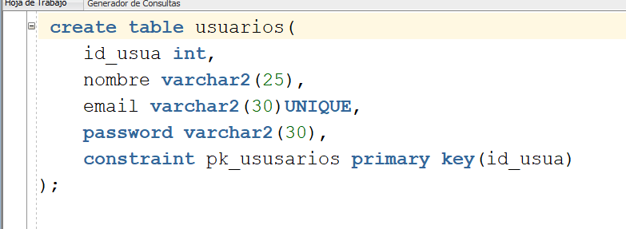
Esta tabla consta de id evento, fecha, titulo, ubicación y descripción
La primary key es el id de evento
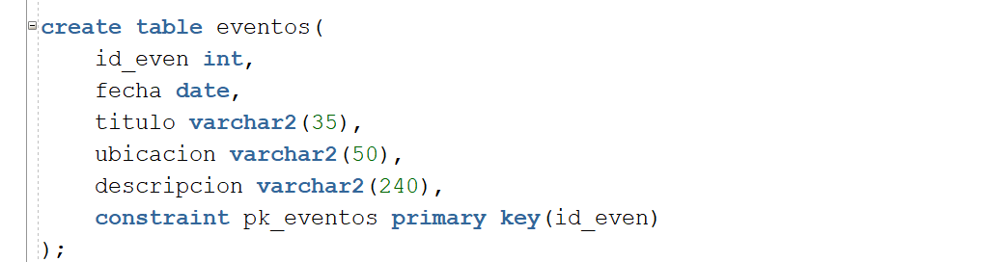
Esta tabla consta de id de galería, titulo e id de evento
La primary key es el id de galería y la foreign key el id de evento
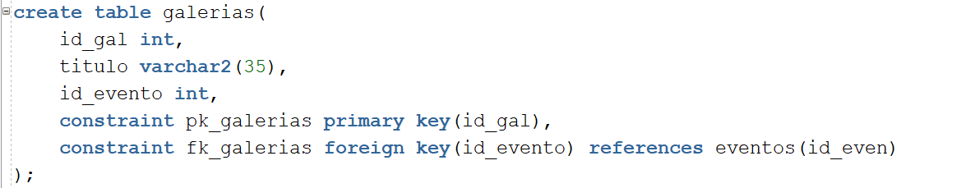

Esta tabla consta de id de imagen titulo imagen e id de galería
La primary key es el id de imagen y la foreign key es el id de galería
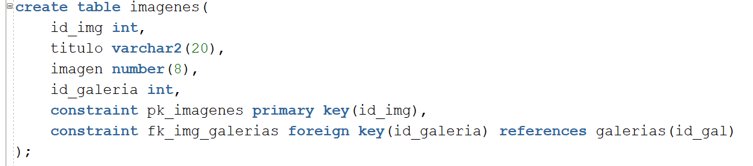
Esta tabla consta de id de usuario e id de evento
La primary key de la tabla favoritos consta de dos campos que son el id_usuario y el id_evento
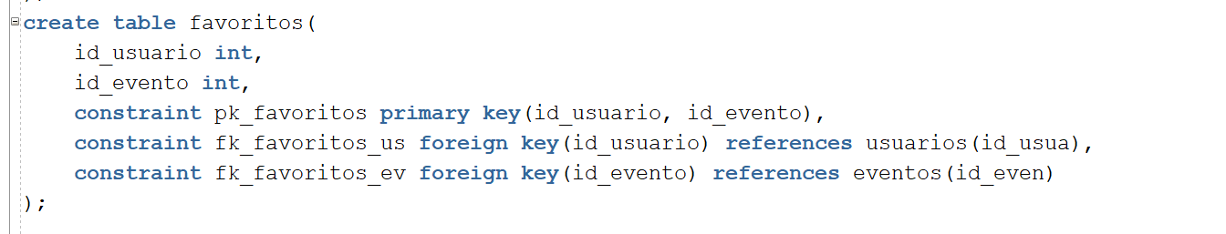
La inserción de datos correspondiente a cada tabla en el mismo orden en el que fueron añadidos a la tabla, la tabla usuarios
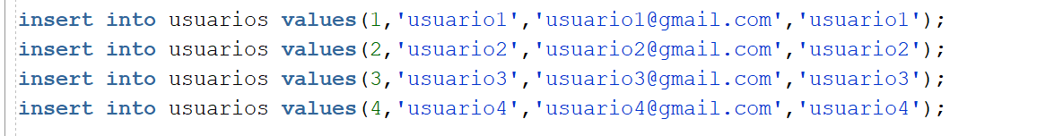
La tabla eventos
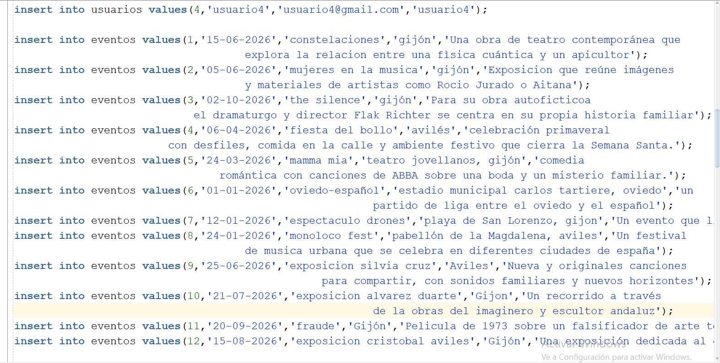
La tabla galerías
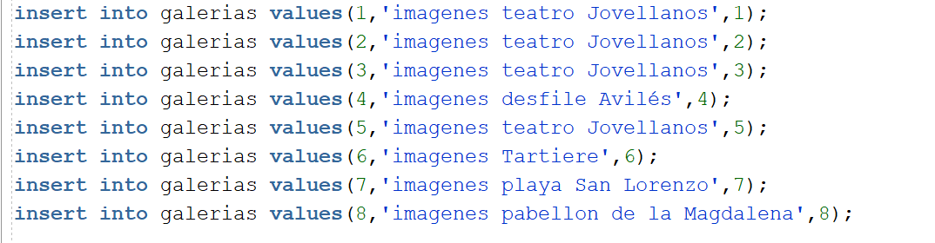
La tabla imágenes
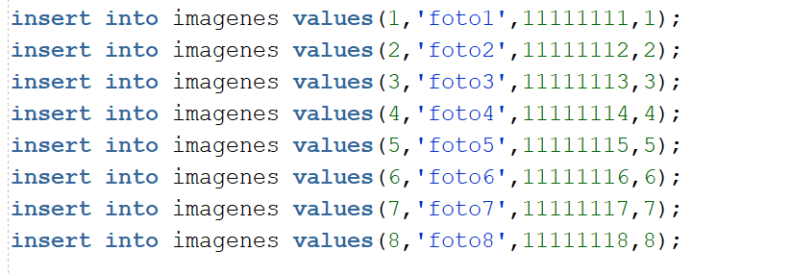
Y por último la tabla favoritos
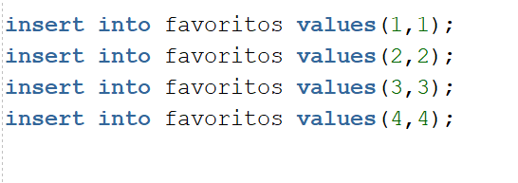
Y la creación de las vistas
Esta vista devuelve el id y el título de las galerías anteriores al 28-02-2026
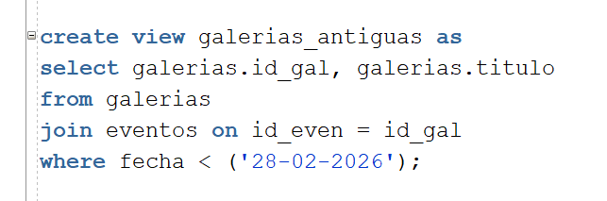
Una muestra del funcionamiento de esta vista
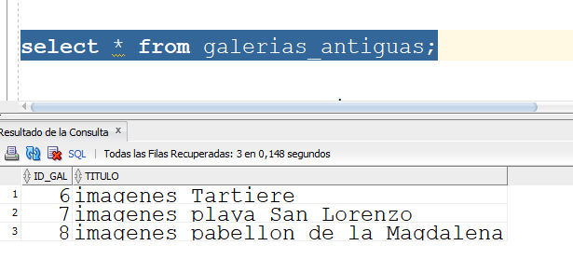
Esta vista devuelve el titulo de los eventos favoritos del usuario1.
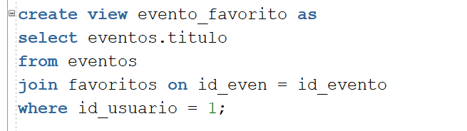
Una muestra del funcionamiento de esta vista
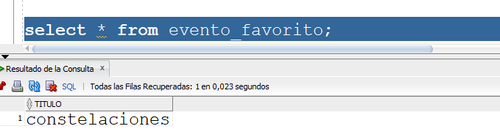

Esta vista devuelve el título de la imagen de la galería del evento que tuvo lugar el 12-01-2026
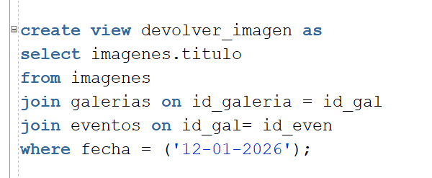
Una muestra del funcionamiento de esta vista
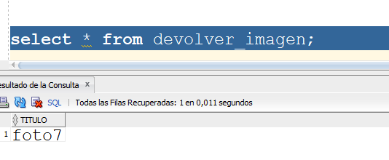
Esta vista devuelve los eventos favoritos del usuario2 posteriores al 28-2-2026.
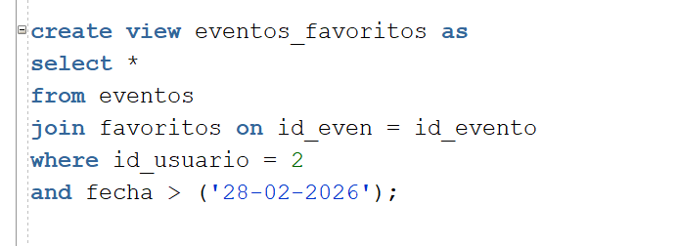
Una muestra del funcionamiento de esta vista
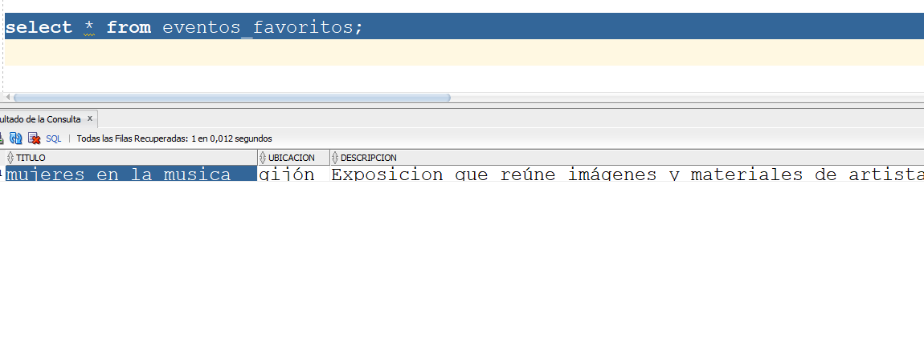
Programación
Las clases del proyecto en java se utilizan para guardar información y devolverla con un toString .
Muestra de la clase eventos que se encarga de almacenar información relacionada a los eventos.
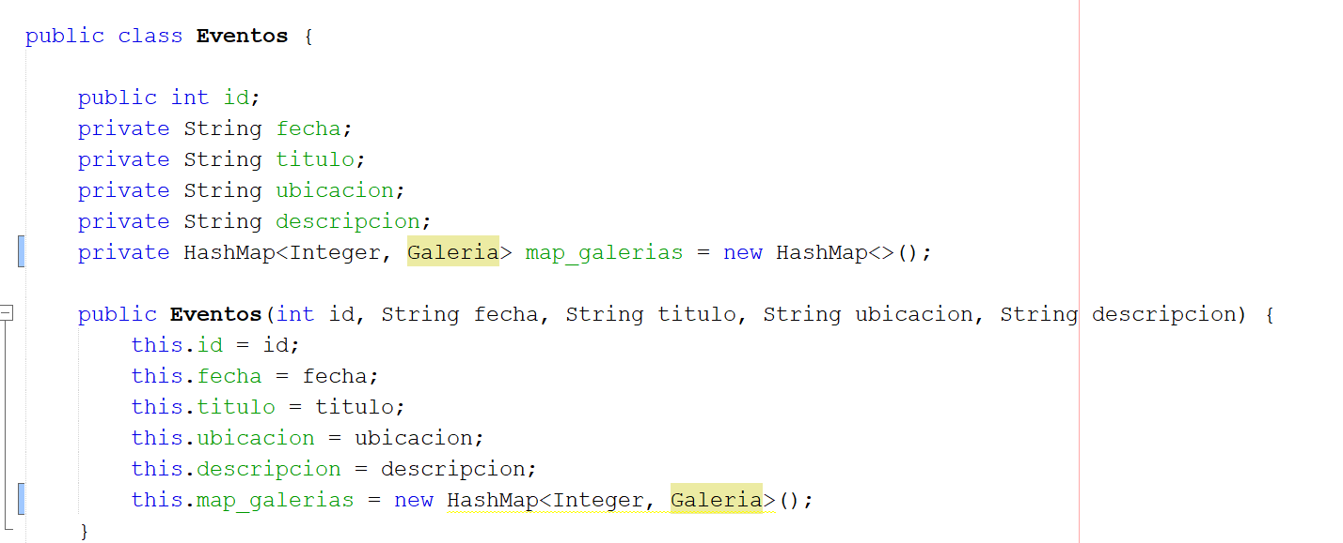
Esta es una muestra del código de la clase eventos en la cual no salen los getter y setter.
La primera parte conformada por private String o hashmap y un nombre es donde se declaran los atributos, para posteriormente el resto del código mostrado que recibe como parámetros todos los datos y los asigna a los atributos e inicializa el hashmap.
Y por último el método toString que muestra la información de los eventos añadidos anteriormente
La clase favorito funciona de una forma similar solo que recolecta los datos de los eventos favoritos y los devuelve.

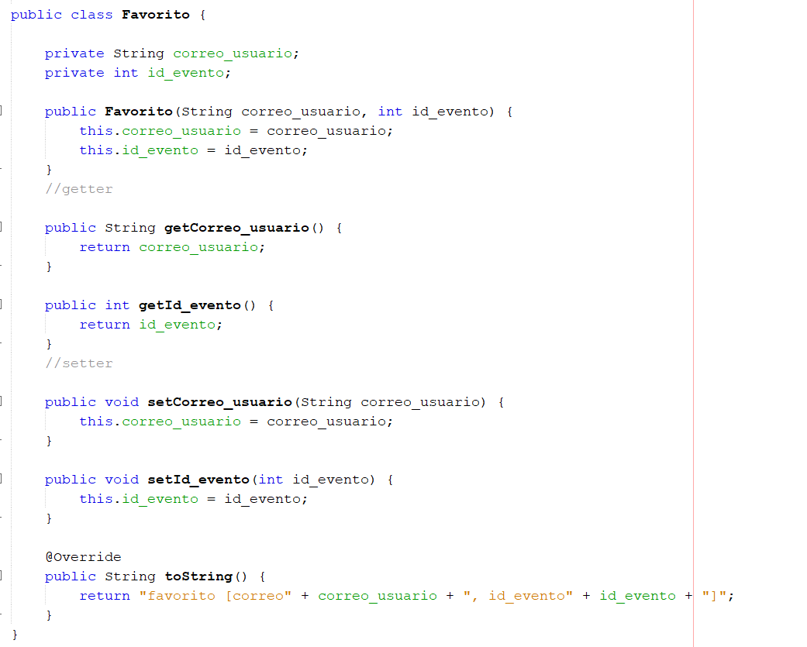
La clase galería funciona igual pero con datos de las galerías.
En estas capturas no salen los getter ni los setter.
Se declaran los atributos y la parte siguiente mete la información como parámetros y los asigna a los atributos del objeto
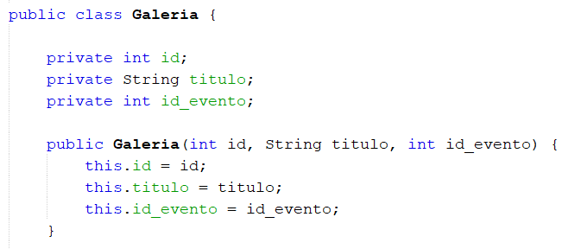
Esta es la parte que devuelve la información
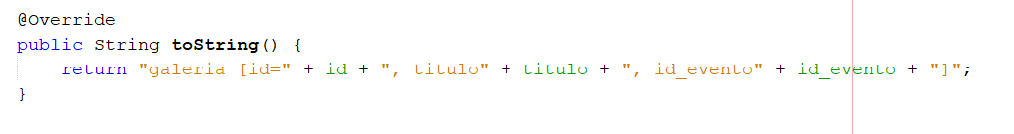
La clase usuarios que funciona también de forma similar con la información de los usuarios
Esta es una muestra del código
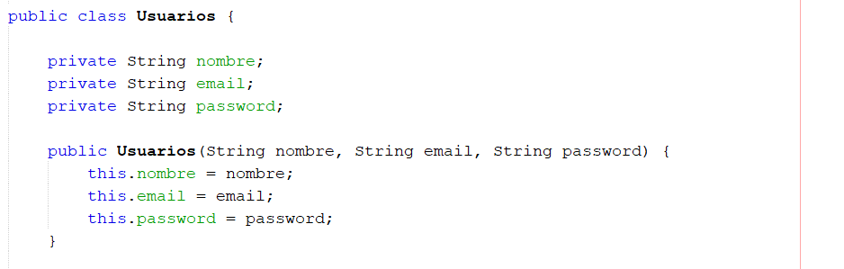
Esta es la muestra de la parte del código que devuelve la información
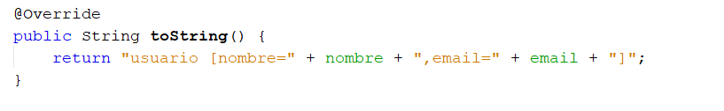
En el main se hacen import como el escáner para poder recopilar información de un teclado el arraylist o hashmap para poder usarlos
Muestra de los import
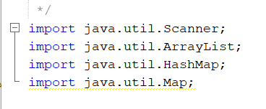
Esta es la parte que muestra las opciones y solicita la respuesta del usuario y dependiendo de esa respuesta se ejecuta uno de los siguientes case mostrados en la segunda captura
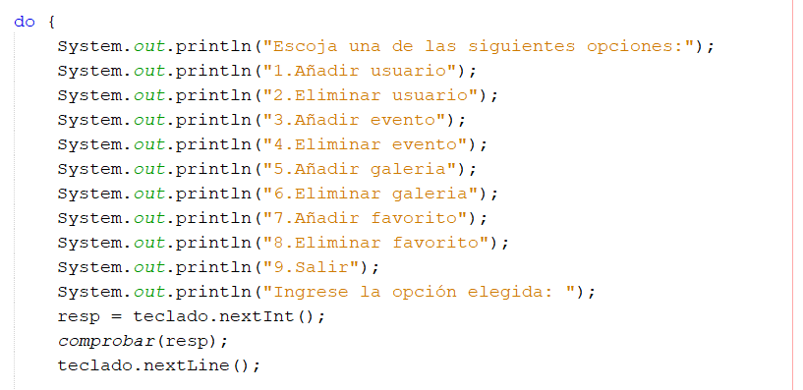
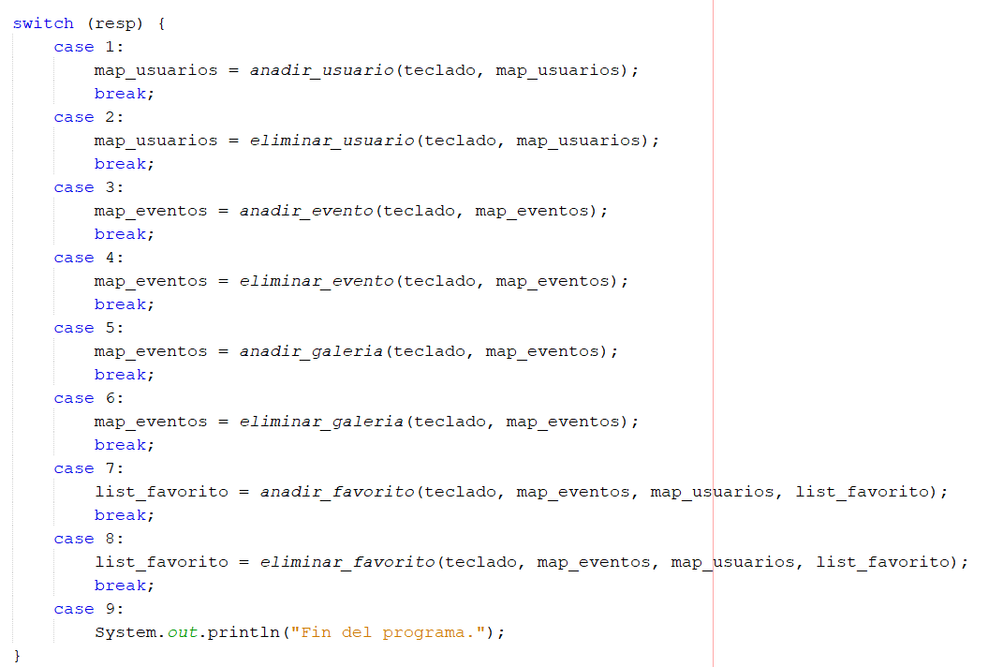
Muestra de funcionamiento del menú

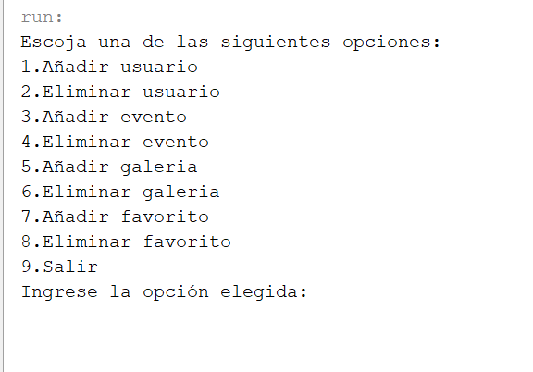
El método añadir usuario solicita al usuario que introduzca nombre, correo y contraseña y verifica si el correo ya existe si el correo ya existe no deja crear y muestra un mensaje si el correo no existe crea el usuario y muestra otro mensaje.

Muestra del método para añadir usuario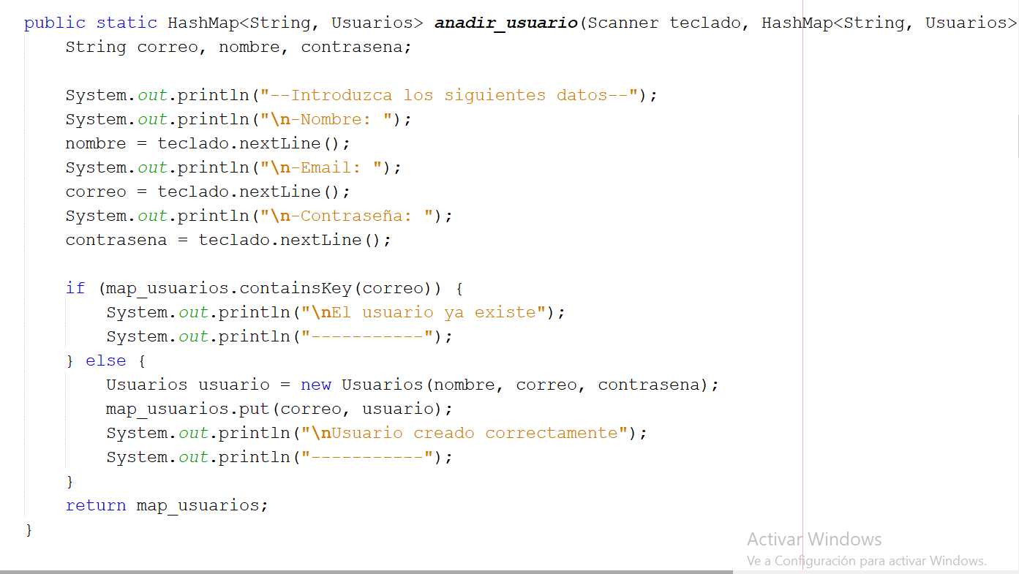

Funcionamiento del método
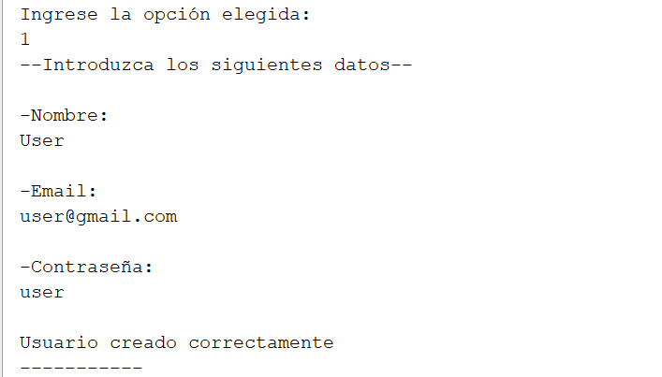
El método eliminar_usuario solicita el correo del usuario a eliminar y verifica si existe si existe lo elimina y muestra un mensaje si no muestra otro mensaje.
Muestra del método para eliminarlo
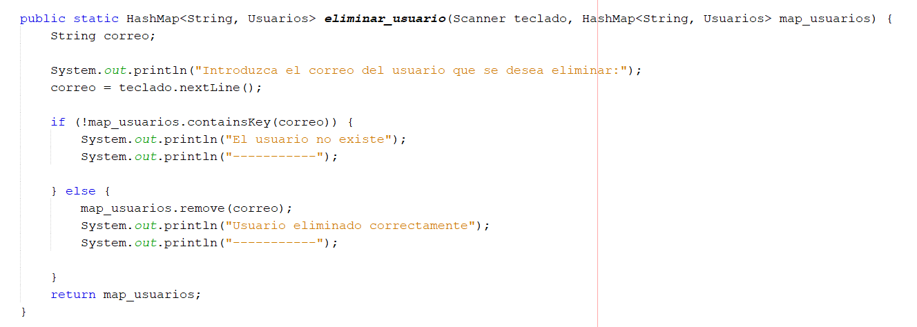
Muestra de funcionamiento del método
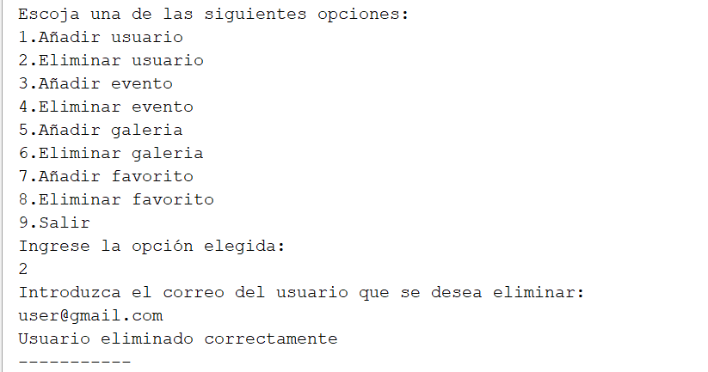
Se crea el método para comprobar que la respuesta sea un número entre el 1 y el 9 y si no lo esta muestra un mensaje.
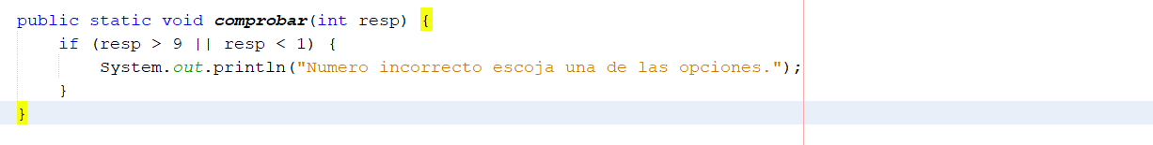
El método para añadir evento solicita la información al usuario del evento le asigna un id y muestra un mensaje
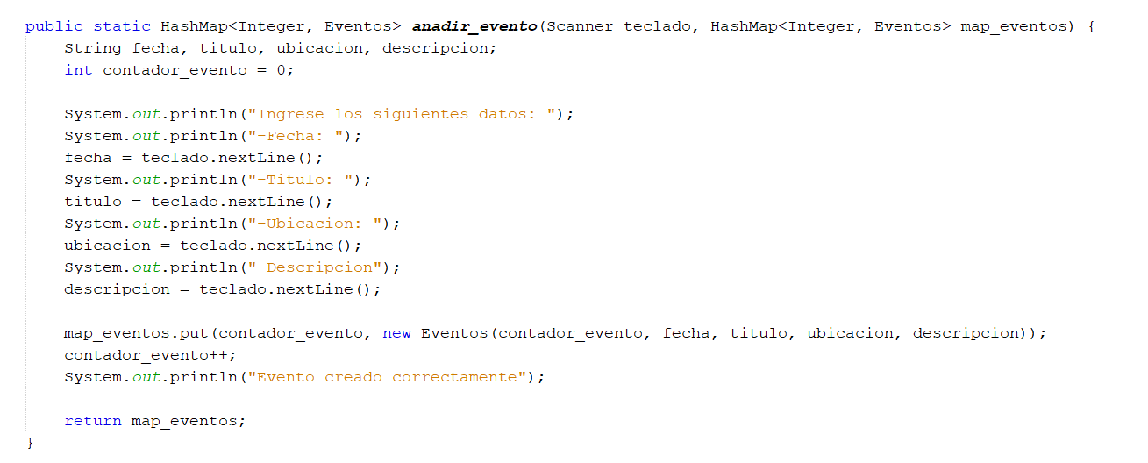
Muestra de funcionamiento del código
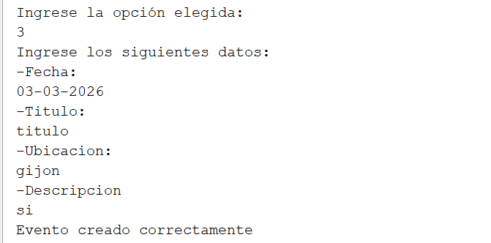

El método de eliminar evento muestra los eventos ya creados y su respectivo id y solicita al usuario introducir el id del evento a borrar
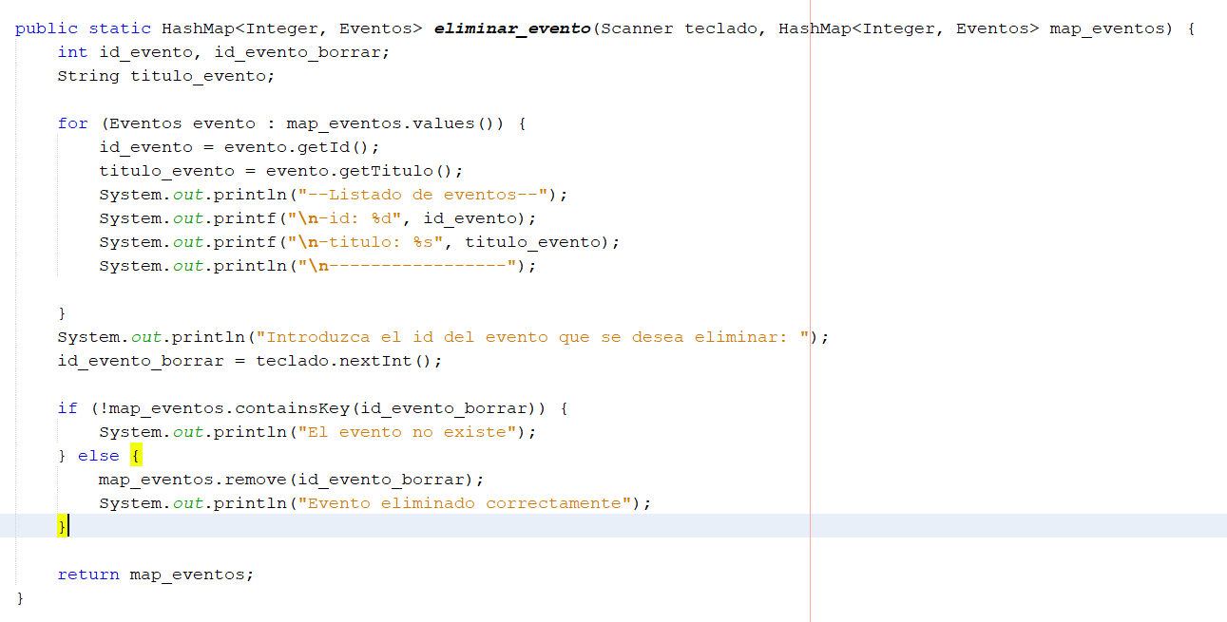
Muestra de funcionamiento del código
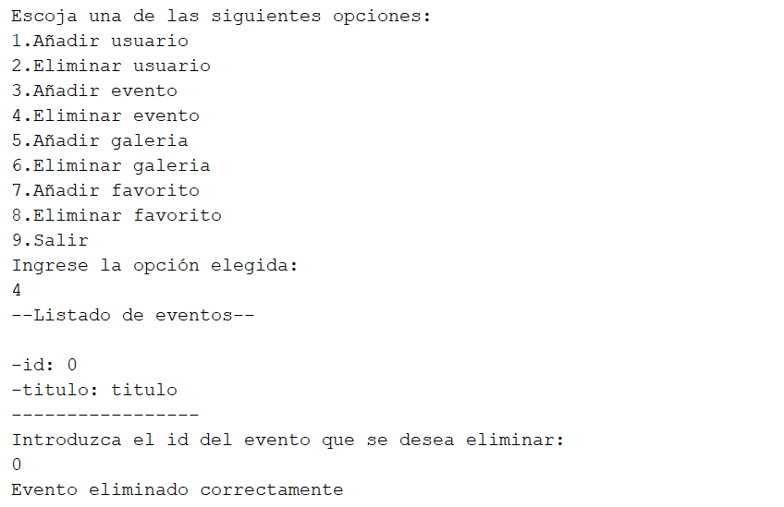

El método añadir galería muestra todos los eventos creados y sus id, solicita al usuario por teclado primero el id del evento en el que se desea introducir la galería y luego los datos de la galería para crearla

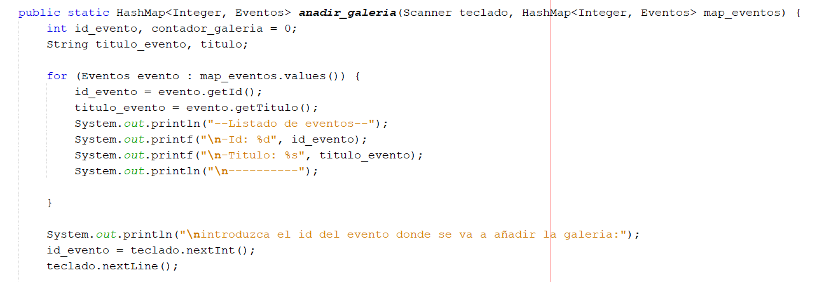
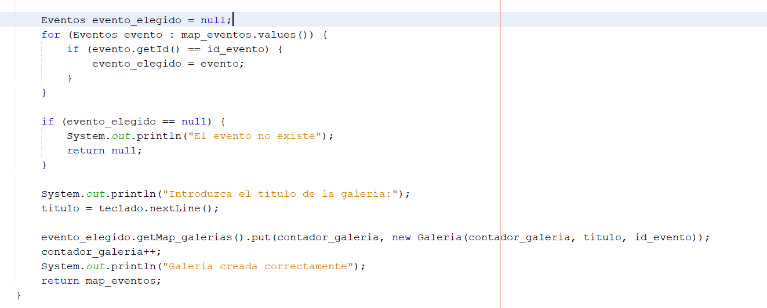

Método eliminar galería muestra los eventos creados y sus id solicita que se seleccione un id del evento que contenga la galería a eliminar, muestra los id de las galería y las galerías creadas y te pide el id de la galería a eliminar al seleccionar el id se elimina la seleccionada
Muestra del método
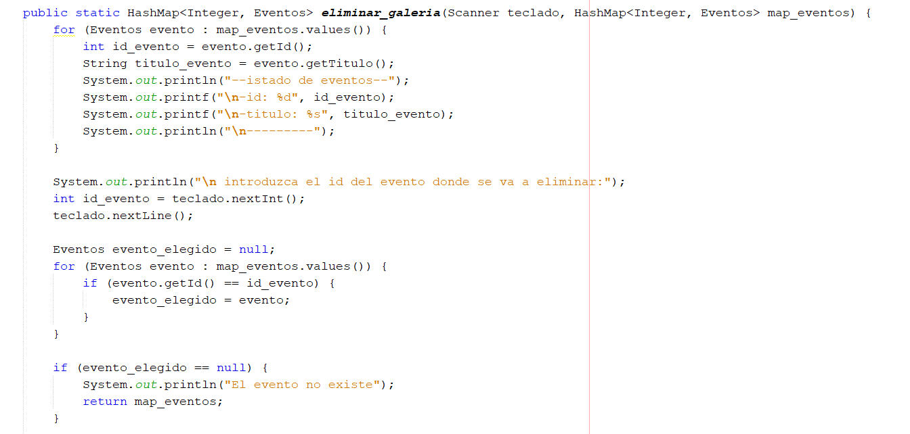
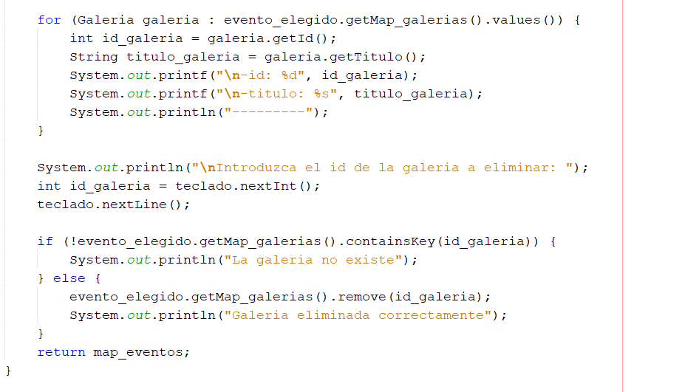

Método de añadir favorito, muestra todos los eventos con sus id y usuarios creados solicita que se introduzca el id de evento que se desea poner de favorito y el correo del usuario que quiere el evento de favorito si los datos introducidos corresponden a eventos y usuarios existentes se crea y salta un mensaje de creado correctamente si no un mensaje de que no existe
Muestra del código:
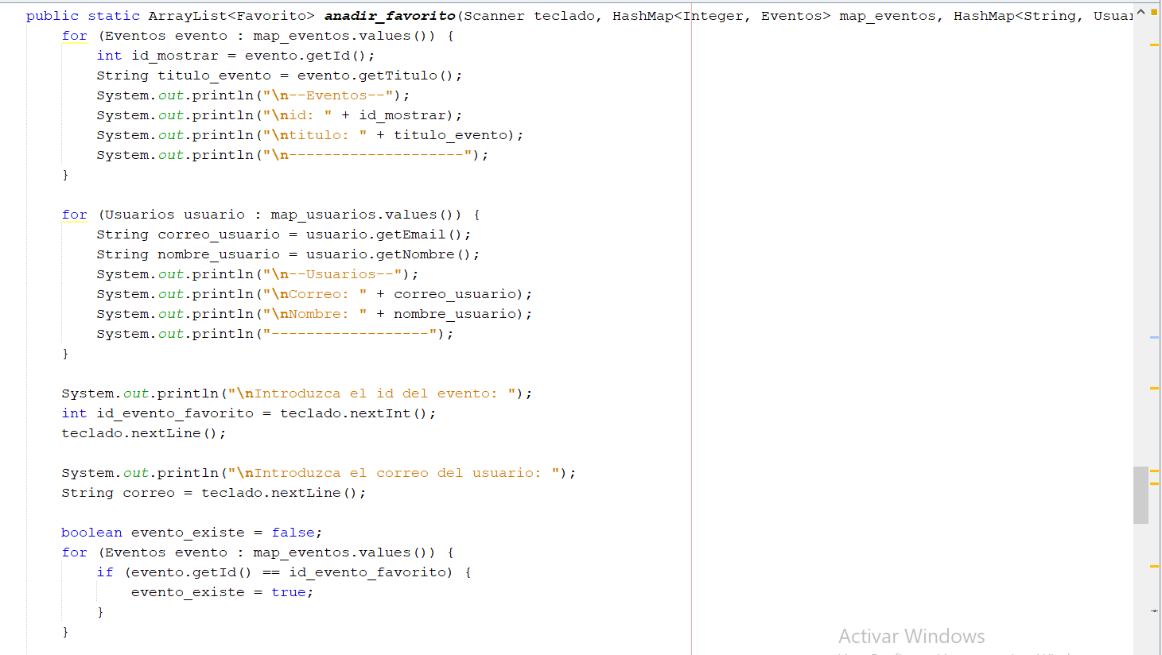
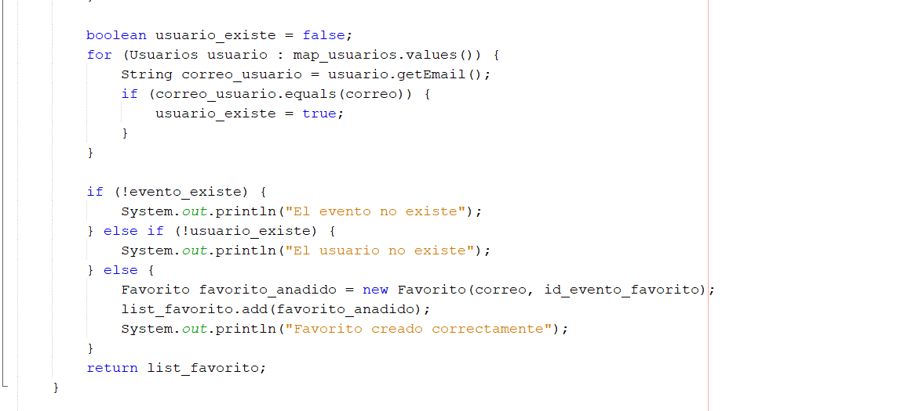

Método de eliminar favorito, muestra los eventos favoritos creados con el id de evento y el correo del usuario solicita el correo y el id de evento si los datos introducidos corresponden a un usuario y un evento existentes mensaje de borrado correctamente si no mensaje de que no existe
Muestra del código:
